ΟΜΟΣΠΟΝΔΙΑ ΔΙΟΙΚΗΤΙΚΟΥ ΠΡΟΣΩΠΙΚΟΥ ΤΡΙΤΟΒΑΘΜΙΑΣ ΕΚΠΑΙΔΕΥΣΗΣ
(Ο.Δ.Π.Τ.Ε.)
Διεύθυνση: Πάντειο Πανεπιστήμιο
Λεωφ. Συγγρού 136 – Αθήνα Αθήνα 24-2-2012
Ταχ. Κωδ.: 17671 Αριθμ. πρωτ.: 223
Τηλέφωνα Προέδρου:6944191513 – 2107721910
Fax : 2107722028 Προς: Τους Συλλόγους – μέλη της
Τηλέφωνα Γ.Γραμματέα:6948201440-2310996751 Ομοσπονδίας
Fax:2310-996725 e-mail:savaspap@ad.auth.gr

ΚΑΤΑΛΗΨΗ ΤΩΝ ΔΙΟΙΚΗΣΕΩΝ ΤΩΝ ΙΔΡΥΜΑΤΩΝ
Συναδέλφισσες & Συνάδελφοι
Σας υπενθυμίζουμε την ομόφωνη απόφαση της Ομοσπονδίας μας (συνεδρίαση 25-1-2012) για κατάληψη των κτιρίων Διοίκησης όλων των Ιδρυμάτων από τους πρωτοβάθμιους συλλόγους την Παρασκευή 2 Μαρτίου 2012 (από την έναρξη μέχρι τη λήξη του ωραρίου) ημέρα εκδίκασης της προσφυγής στο Συμβούλιο Επικρατείας για τη συνταγματικότητα του νόμου πλαισίου για την Τριτοβάθμια εκπαίδευση (Ν. 4009/2011).
Η εν λόγω κινητοποίηση έχει έναν έντονα συμβολικό χαρακτήρα και εκφράζει την απόλυτη αντίθεση μας στην εφαρμογή του νόμου. Η κινητοποίηση αυτή συνδέεται άμεσα με τον αγώνα που έχει εκδηλωθεί από την συντριπτική πλειοψηφία των συλλόγων των φορέων της πανεπιστημιακής κοινότητας, και είχε ως αποτέλεσμα την αναστολή των εκλογών ανάδειξης των Συμβουλίων Διοίκησης στα περισσότερα ιδρύματα.
Συνάδελφοι, οι κινητοποιήσεις μας για τη μη εφαρμογή του νόμου αντιστρατεύεται την υπονόμευση του δημόσιου χαρακτήρα των ιδρυμάτων και ενισχύει τον αγώνα μας για την διασφάλιση των θέσεων εργασίας μας σε αυτά. Σε αυτή τη γενικευμένη επίθεση που δεχόμαστε δεν σκύβουμε το κεφάλι. Αγωνιζόμαστε για τη διασφάλιση της εργασίας μας, για την αξιοπρέπεια μας, για την ίδια μας τη ζωή.
Τα Διοικητικά Συμβούλια και τα μέλη των συλλόγων να οργανώσουν τον αγώνα τους και να προετοιμάσουν την κινητοποίηση για την μέγιστη δυνατή επιτυχία της.
Με αγωνιστικούς χαιρετισμούς


Για το Κεντρικό Συμβούλιο της Ο.Δ.Π.Τ.Ε.

Ο Πρόεδρος Ο Γενικός. Γραμματέας
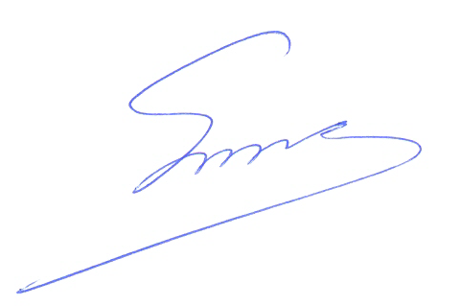 Φραγκίσκος Βορτελίνος Σάββας Παπαδόπουλος

